Sotsiaalministeeriumi valitsemisala juhtimissüsteemi (SoM VAJS) kirjeldus

Eesmärk ja üldsätted

1.1. Eesmärk
Sotsiaalministeeriumi (ministeerium või SoM) valitsemisala juhtimissüsteemi (SoM VAJS) eesmärk on tagada ministeeriumi ja selle valitsemisala (VA) toimimine süsteemselt, ühtsetel põhimõtetel, läbipaistvalt, tulemuslikult ja efektiivselt, seda pidevalt täiustades. Juhtimissüsteem toetab valdkonna arengukavade (RTA, HEA) ja SoM arengukava elluviimist, ministeeriumi ja asutuste põhimäärusest tulenevate ülesannete täitmist ning organisatsioonide strateegiliste eesmärkide saavutamist, mis on suunatud inimeste tervise ja heaolu suurendamisele.

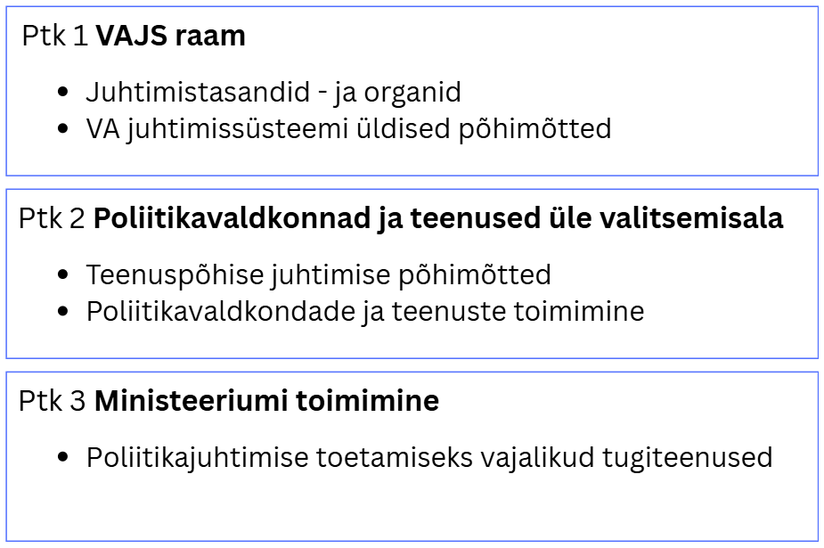
1.2. Rakendusala
SoM VAJS on ministeeriumi ja selle VA toimimise raamistik, mis ühendab kõik ministeeriumi ja rakendusasutuste tegevused tervikuks, hõlmates kõiki poliitikavaldkondi, rakendusasutusi ja teenuseid. Täpsemalt on kogu raamistik kirjeldatud kolmes peatükis.
- SoM valitsemisalas rakendatakse VA-üleselt teenuspõhise juhtimise põhimõtteid.

1.3. Alusdokumendid
Juhtimissüsteemi loomisel on arvesse võetud avaliku sektori asutuse toimimisele kohalduvaid riiklikke õigusakte ja parimaid kogemusi. Organisatsiooni arengu aluseks on
- Eesti riigi pikaajaline arengustrateegia „Eesti 2035“,
- valdkondlikud arengukavad: Heaolu arengukava (HEA) ning Rahvastiku tervise arengukava (RTA);
- riigi arengusuundi käsitlevad strateegilised dokumendid ja õigusaktid (nt riigireformi tegevuskava, riigiülene personalistrateegia jt);
- Vabariigi Valitsuse tegevusprogramm (VV TP);
- protsesside kvaliteedinäitaja ning klientide, partnerite ja oma töötajate tagasiside;
- SoM organisatsiooni arengukava;
- jt kohalduvad õigusaktid (nt Teenuste korraldamise ja teabehalduse alused)
Ministeeriumi põhifunktsioonid ja ülesanded on fikseeritud ministeeriumi põhimääruses, detailsemalt on osakondade ülesandeid ja funktsioone kirjeldatud osakondade põhimäärustes.

1.4. Rollid ja vastutus
VAJS toimimise eest vastutab kantsler. Asutuste juhtimissüsteemi toimimise eest asutuse juht. VAJS keskse koordineerimise eest ministeeriumi tasandil vastutab SoMis kvaliteedijuht ning iga asutuse tasandil selleks määratud inimene.

1.4.1. Juhtimistasandid ja -organid
SoMi valitsemisalas on maatriksjuhtimine, mis põhineb teenuspõhise juhtimise põhimõtetel. Ministeeriumi valitsemisala juhib minister (või ministrid). Ministeeriumi tööd juhib kantsler koos SoM juhtkonnaga. Ministeeriumi struktuurüksused pannakse paika põhimäärusega, mille kinnitab valitsus. Kehtiv ministeeriumi struktuur on leitav ministeeriumi kodulehelt.
Valitsemisala asutuse tööd juhib asutuse juht koos asutuse juhtkonnaga. Asutuste struktuuriüksused pannakse paika põhimäärusega, mille kinnitab minister.
Ministeeriumi ja selle VA kõrgeimad juhtorganid on:
- SoM juhtkond, kuhu kuuluvad minister, kantsler ja asekantslerid. Juhtkond võib kaasata erinevaid osakonnajuhatajaid otsuste tegemisel.
- SoM valitsemisala juhtkond, kuhu kuuluvad minister, kantsler, asekantslerid, asutuste juhid.

Ministeeriumis on inimeste juhtimise vastutus igal juhil, kellel on otsesed alluvad. See tähendab, et juht jagab ülesanded sihipäraselt ja õiglaselt, seab selged ning realistlikud ootused ja tähtajad, annab järjepidevalt tagasisidet, toetab arengut ning hoiab usalduslikku ja toetavat töökeskkonda. Täpsemalt on kõik VAJS võtmerollid kirjeldatud järgmisel lehel.

Täpsemalt on juhtimisorganid, otsustuskogud koos eesmärgi ja sagedusega kirjeldatud tabelis 2.
Juhtimistasand | Kirjeldus
Minister | Esindab valitsemisalaülest poliitilist vaadet ning seab poliitilisi prioriteete.
Kantsler | - Juhib ministeeriumi struktuurüksuste tööd ning koordineerib valitsemisala asutuste tegevust vastavalt valitsemisala strateegilistele eesmärkidele.  - Seab ministeeriumi strateegilised eesmärgid ning tagab nende elluviimise.  - Vastutab ministeeriumi eelarve eesmärgipärase täitmise eest.  - Kinnitab ministeeriumi koosseisu, et täita ministeeriumile seatud strateegilisi eesmärke.
Asekantsler | - Seab oma valdkonna strateegilised eesmärgid.  - Juhib eesmärkide täitmiseks vajalike tegevuste elluviimist oma valdkonnas.  - Vastutab oma valdkonna eelarve koostamise ja eesmärgipärase täitmise eest.
Osakonna-juhataja | - Toetab poliitikavaldkondade ja tugiteenuste tööd, tagades ressursid ning töökorralduse ja sisulise vastavuse protsessidele ja kvaliteedinõuetele, et eesmärgid oleks saavutatavad, sekkudes sisulisse juhtimisse vaid kriitiliste ressursside või strateegiliste otsuste korral.  - Toetab poliitikavaldkondade ja tugiteenuste vahelist koostööd ja loob eeldused ühiste eesmärkide saavutamiseks (prioriteedid, kokkulepped, mõõdikud).  - Inimeste juhina loob kompetentse tiimi, määrates õiged ülesanded õigetele inimestele, seades realistlikud ootused ja tähtajad, pakkudes pidevat tagasisidet ning hoides toetavat ja usalduslikku töökeskkonda.  - Vastutab osakonna eelarve (sh välisvahendid, toetused jms) koostamise ja eesmärgipärase täitmise eest ning teeb selles vajadusel korrektiive.
Poliitikajuht  ministeeriumis | - Juhib oma poliitikavaldkonda sisuliselt (sh kujundab ja arendab) koostöös poliitikavaldkonna tuumiktiimiga, mis on moodustatud tervikuna üle üksuste, asutuste ja organisatsioonide.  - Vastutab oma poliitikavaldkonna eesmärkide saavutamise eest, arvestades kliendi vajadusi, võimalikke ressursse, hetkeolukorda ning tagades jätkusuutlikkuse.  - Vastutab sisuliste tööotsuste, dokumentide ja arengutegevuste eest.  - Vastutab oma poliitikavaldkonna eelarve tervikpildi hoidmise eest, omades ülevaadet tegevustest, teenuste maksumusest ja eelarve kasutusest.
Tugiteenusejuhtministeeriumis | - Toetab poliitikavaldkondi nende eesmärkide saavutamisel ning tagab organisatsiooni toimimise oma tugiteenuse raames.  - Vastutab oma tugiteenuse kujundamise, arendamise ja juhtimise eest.  NB! Võib olla ka osakonnajuhataja rollis, millega kaasnevad  inimeste ja osakonna juhtimise ülesanded.
Asutuse juht | - Juhib asutust, selle eelarvet ning ressursside kasutust.  - Tagab, et asutuse teenused panustavad poliitikavaldkondade eesmärkide elluviimisse ning tagab volitatud teenusejuhi osalemise asutuse seisukohtade esindamiseks poliitikavaldkondade tuumiktiimides.
Teenusejuht asutuses | - Juhib oma teenust koostöös teenuse tuumiktiimiga poliitikavaldkonna eesmärgist ja asutuse eesmärkidega.  - Vastutab oma teenuse kujundamise, arendamise ja juhtimise eest.  - Esindab teenust ja panustab proaktiivselt poliitikavaldkonna tuumikusse.  NB! Teenusejuhi rolli võib asutuses täita selleks volitatud ekspert, kelle nimi peab olema fikseeritud poliitikakaardil.
Tabel 1. Ministeeriumi juhtimistasandid

 | Juhtimisorgan | Otsustus-kogu | Liikmed/osalejad | Eesmärk | Regulaarsus
Poliitikavaldkondade sisuline juhtimine | Poliitika-valdkonna tuumiktiim | Poliitika-valdkonna tuumiktiim | Poliitikajuht, tuumiktiimi liikmed | Juhtida poliitikavaldkonna tuumiktiimi tööd valdkonna eesmärkide saavutamiseks. | Üldjuhul kord kuus
Poliitikavaldkondade sisuline juhtimine | Valdkonna juhtimine | Valdkonna koosolek (asekantsleri juhtimisel) | Asekantsler, osakonnajuhatajad, poliitikajuhid | Otsustada valdkonnapoliitiliste teemade sisuliste lahenduste osas, valdkonna ülevaated jms. | Üldjuhul kord kuus
Poliitikavaldkondade sisuline juhtimine | Valdkonna juhtimine | Osakonna koosolek | Osakonnajuhataja, osakonna töötajad | Jälgida töötajate sooritust, ressursse ning tagada, et tiim täidab seatud eesmärgid. Otsustada töökorralduslike teemade osas. | Üldjuhul 2 korda kuus | Administratiivne juhtimine
 | SoM juhtkond  (va minister) | Kantsleri koosolek | Kantsler, asekantslerid, tugiosakondade juhid  - 2x kuus (I ja III T) kõik osakonna-juhatajad | Otsustada ministeeriumiüleste mõjusate töökorralduslike teemade osas, milles on vaja kujundada põhimõttelisi SoM juhtkonna seisukohti ja ministeeriumi töökorraldust puudutavaid seisukohti. | Kord nädalas | Administratiivne juhtimine
 | SoM VA juhtkond | Ministri laiendatud koosolek | Minister, kantsler, asekantslerid, asutuse juhid  tugiosakondade juhid (vajaduspõhiselt) | Reeglina infokoosolek, vajadusel tehakse otsuseid strateegiliste või päevakajaliste teemade osas. | Kord kuus | Administratiivne juhtimine
 | SoM VA juhtkond | Trimestri tulemuste üle-vaatamine | Minister, kantsler, asekantslerid, asutuse juhid | Vaadata üle prioriteetsete projektide ja valitsemisalaülese tööplaani edenemine, vajadusel langetatakse otsuseid. | Kord trimestris | Administratiivne juhtimine
Poliitikavaldkondade sisuline juhtimine | SoM juhtkond | Ministri koosolek | Minister, kantsler, asekantslerid | Otsustada sisuliste valdkonnapoliitiliste ja -üleste teemade osas, mis vajavad suuremaid seadusemuudatusi või on seotud poliitiliste kokkulepetega | Kord nädalas
Poliitikavaldkondade sisuline juhtimine | SoM juhtkond | Ministri briif (valdkonna või teema põhiselt) | Minister, asekantsler, kantsler  Osakonnajuhataja, poliitikajuht ja/või teema omanik (vajadus- põhiselt) | Otsustada ainult oluliste ministri otsust vajavate valdkonnapoliitiliste teemade sisuliste lahenduste osas, valdkonna ülevaated jms. | Vähemalt 2 korda kuus (iga II nädal)
Tabel 2. Ministeeriumi juhtimisorganid ja otsustuskogud

Juhtimissüsteemi põhimõtted
VAJS koondab kõik ministeeriumi ja valitsemisala protsessid ja juhendid, millele on määratud omanik ja mis on kinnitatud kantsleri või ministri käskkirjaga. Kõik protsessid ja juhendid on koostatud kaasates asjassepuutuvaid inimesi. Juhtimissüsteemi ja protsesside kirjeldamine on läbipaistev ning dokumendid on kõigile ministeeriumi ja VA asutuste töötajatele kättesaadavad. Juhtimissüsteemi ja põhitegevuste ülevaatus toimub regulaarselt vastavalt ülevaatuskalendrile, mille tulemused on sisendiks, et organisatsiooni pidevalt parendada. Täpsemalt on juhtimissüsteemi dokumentide koostamist, muutmist ja kinnitamist kirjeldatud juhendis (P01_J01).

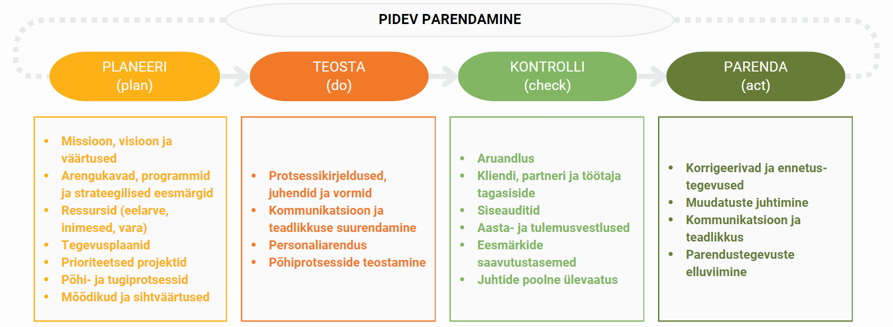
Juhtimissüsteemi asjakohasena hoidmine tagatakse PDCA (Plan-Do-Check-Act) ehk pideva parendamise põhimõtte kaudu, mis väljendub kogu tsükli rakendamises kõikide igapäevaste toimingute ja tegevuste juures.

Tulemuslikkuse seiramine
Poliitikavaldkondade tulemuslikkust seiratakse Vabariigi Valitsuse tegevusprogrammi (VV TP) ülesannete ja prioriteetsete projektide elluviimise abil. Lisainformatsiooni annavad nii eelnevat kalendriaastat kokkuvõtvad materjalid kui ka poliitikavaldkondade tulemusnäitajad.
Ministeeriumis osakonnajuhatajate ja juhtkonna ning rakendusasutuste juhtide tulemuslikkust seiratakse juhi tulemuskaardis seatud eesmärkide saavutamise kaudu.
Tulemuskaarti on koondatud olulisemad eesmärgid ja tulemusnäitajad, mille eest juht koos oma tiimiga vastutab. Tulemuskaart pannakse kokku lähtudes prioriteetsetest fookusteemadest ning arvestades tervikuna organisatsiooni, poliitikavaldkondade ja tugiteenuste arenguvajadusi.
Tulemusvaldkond | Tulemusnäitaja/ mõõdik
KLIENT | - Klientide (sh siseklientide) ja partnerite tagasiside
STRATEEGIA | - Prioriteetsete projektide (PP) ja VV TP tulemuste saavutamine
ARENG | - Töötajate rahulolu ja tööandja soovitusindeks  - Tööprotsesside parendamine
RAHA | - Eelarve vahendite juhtimine  - Välisvahendite kasutamine

Valitsemisala toimimine

2.1. Teenuspõhise juhtimise põhimõtted
Ministeeriumi ja VA juhtimine toimib poliitikavaldkondade põhiselt (vt joonis 2), lähtudes teenuspõhise juhtimise põhimõtetest:

- Poliitikavaldkonnal on selged ja mõõdetavad eesmärgid ning seda juhitakse lähtudes andmetest, faktidest ning planeeritud ressurssidest.
- Eesmärgid ja arendusplaanid on üle haldusala omavahel sünkroniseeritud ja toetavad üksteist.
- Poliitikavaldkonnal on regulaarselt üle haldusala ühise eesmärgi nimel töötav tuumiktiim.
- Kõigil tuumiktiimi liikmetel on selge arusaam iga osapoole rollist, vastutustest ja õigustest.
- Poliitikavaldkondade ja teenuste arendamisel lähtume kliendikeskusest.

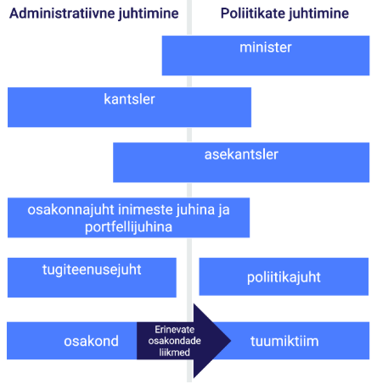
Üks olulisemaid väärtuseid teenuspõhises juhtimises on toimiv koostöömudel, kus on määratud poliitikajuhi, teenusejuhi ja portfellijuhi rolli täitvad inimesed.
Kõikidel poliitikavaldkondadel on poliitikajuht ja teenustel on teenusejuht, kes igapäevaselt juhib poliitikat või teenust üle SoM haldusala organisatsiooni(de), kaasates erinevaid osapooli.
NB! Poliitikajuhi ja teenusejuhi roll, vastutus ja õigused on asutuste üleselt võimalikult sarnased.

Kõik poliitikavaldkonnad on kirjeldatud poliitikakaardil, mis on kättesaadav tuumiktiimidele ning vajadusepõhiselt kõigile valitsemisala töötajatele. Asutuse teenused on kirjeldatud teenusekaardil.
Poliitikate juhtimisel, eesmärkide seadmisel ja töö planeerimisel lähtutakse primaarselt poliitikatest ja teenustest, mitte osakondadest.
Näiteks koostatakse iga-aastased tööplaanid asutuste üleselt poliitikavaldkondade põhiselt, vt tööplaanide koostamise juhend (P02_J04).

2.1.1. Tuumiktiimid
Koostöö toimub tuumiktiimis nii poliitikavaldkonna, teenuse kui tugiteenuse puhul.
- Tuumiktiimid moodustatakse struktuuriüksuste ja asutuste üleselt.
- Poliitikavaldkonna tuumiktiimi koosseis lepitakse kokku poliitikavaldkonnas ning kooskõlastatakse ministeeriumis tuumiktiimi liikme osakonnajuhi ning asutuse juhiga.
- Tuumiktiimi liikmel on oma asutusest antud volitus teenusejuhi rolli kandmiseks ja vajalikud ressursid, sh otsustusõigus, vastutus ja info jagamise õigus.
- Vajadusel võib tuumiktiime laiendada, kaasates ajutiselt või püsivalt ka teisi olulisi osapooli.

2.2. Poliitikavaldkonnad
Ministeeriumi põhitegevus on poliitikajuhtimine (vt ptk 3.1), mille põhiväärtus seisneb erinevate teenuste (sh tegevuspõhise riigieelarve (edaspidi TERE) teenuste) kokku juhtimises poliitikavaldkonna kui terviku vaates.
- Poliitikavaldkond on juhtimisala ministeeriumi tasemel, mis hõlmab poliitikajuhtimist koos sama valdkonna rakendustasandi teenustega (vajadusel ka teiste ministeeriumite valitsemisalade teenused). Poliitikavaldkond on reeglina TERE tegevuse tasand (al 2026. aastast).
- Horisontaalpoliitika on poliitikavaldkondade ülene valdkond, mis võib hõlmata nii poliitikavaldkonna kui tugiteenuse funktsiooni.

2.2.1. Ministeeriumi poliitikavaldkonnad
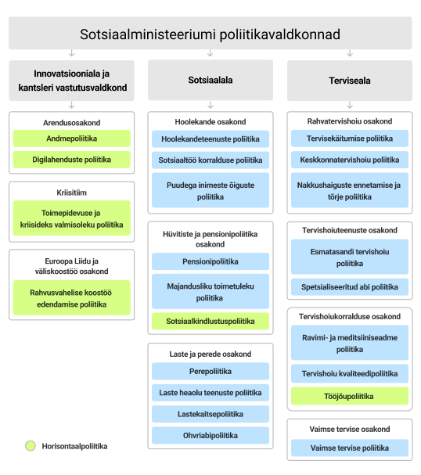

Ministeeriumi toimimine
VAJS tugineb protsessipõhisel lähenemisel ehk ministeeriumi tegevused on kirjeldatud protsessidena, mis ühendavad sarnase eesmärgiga tegevused ja neid toetavad juhendid ühtseks tervikuks. Protsessid on jaotatud tugiteenuste vahel: iga tugiteenus koondab enda alla seotud protsessid ning igal protsessil on määratud omanik.
- Kõik teenistujad tegutsevad lähtuvalt kinnitatud protsessidest ja juhenditest ning kantsleri ja struktuuriüksuste juhtide korraldustest.
- Kvaliteedijuht vastutab juhtimissüsteemi ajakohasuse tagamise ning kõigile olemasolevatele ja uutele töötajatele juhtimissüsteemi tutvustamise eest.
- Protsessiomanik vastutab protsessi asjakohasuse eest.

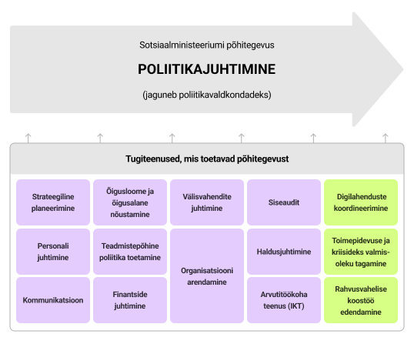
Tugiteenuse eesmärk on võimestada ja toetada poliitikajuhtimist. Tugiteenust juhib tugiteenuse juht ning kõik SoM tugiteenused on kirjeldatud tugiteenusekaardil.

Protsess on struktuurist sõltumatu tööviis, mis aitab tagada tegevuste ühtsust, kvaliteeti ja läbipaistvust üle organisatsiooni ja valitsemisala.

3.1. Põhiprotsess: poliitikajuhtimine
Poliitikajuhtimine on teadlik ja kooskõlastatud meetmete rakendamine eesmärgiga saavutada soovitud tulemused keskpikas ja pikas perspektiivis, tuginedes teadmistele, analüüsile ja kaasamisele. Täpsemalt on kogu poliitikajuhtimine ja sellega seotud protsessid kirjeldatud poliitikavaldkonna juhtimise protsessis (P15).
Poliitikavaldkonna juhtimise juurde käib lahutamatult arusaam, et protsess on läbipaistev ja selles on võimalik kaasa rääkida kõigil, keda konkreetne muudatus puudutab. Lisaks nõuab see mitmete osapoolte koostööd. Täpsemalt on ministeeriumi õigusloome korraldus kirjeldatud eraldi protsessis (P03).

Protsessi nimetus | Omanik
Poliitikajuhtimise protsess (P15) | Kvaliteedijuht

3.2. Tugiteenused
Tugiteenus | Eesmärk | Protsess | Omanik
Õigusloome ja õigusalane nõustamine | Tagada SoM-i õigusloome ja -tegevuste vastavus põhiseadusele, rahvusvahelisele õigusele ja hea õigusloome põhimõtetele, edendades inimkeskset, läbipaistvat ja usaldusväärset riigivalitsemist, kaitstes ministeeriumi õigushuve ning toetades terviklikult kogu ministeeriumi õigusliku selguse ja sidususe tagamisel. | Õigusloome protsess (P03) | Õigusala juht
Õigusloome ja õigusalane nõustamine |  | Lepingute sõlmimise ja haldamise protsess (loomisel) | RaM-i ühisosakonna õigustalituse juht
Rahvusvahelise koostöö edendamine | Eesti riigi huvid on nähtavad ja kaitstud sotsiaal- ja tervisevaldkonnas ning rahvusvahelisest õigusest tulenevad võimalused on Eest inimestele võimalikult heal tasemel tagatud. | EL asjade menetlemise protsess (loomisel) | Euroopa Liidu ja väliskoostöö  osakonnajuhataja
Teadmistepõhine poliitika toetamine | - Toetada teadmistepõhist poliitikakujundamist, tagades objektiivse ülevaate sotsiaal- ja tervisevaldkonna arengutest ning poliitikate mõjususest. ​  - Pakkuda poliitikakujundajatele vajalikku teavet ja tuge otsuste tegemisel.​  - Koordineerida teadus- ja arendustegevuse koostööd nii Eestis kui ka rahvusvaheliselt. | Teadus- ja arendustegevuse elluviimise protsess (loomisel) | Teadusnõunik
Teadmistepõhine poliitika toetamine |  | Analüüsiprotsess (loomisel) | Analüüsi osakonna juhataja
Strateegiline planeerimine | Tagada SoM VA-s kaasaegne, erinevaid tasemeid hõlmav ning terviklik strateegilise planeerimise süsteem, mis toetab strateegiliste eesmärkide saavutamist. | Strateegilise planeerimise ja finantsjuhtimise protsess (P02) | Strateegiaosakonna juhataja
Finantside juhtimine | Korraldada ministeeriumi ja VA raamatupidamine ning finantsjuhtimine. | Eelarve planeerimine (viide P02) | Eelarveplaneerimise juht
Finantside juhtimine |  | Finantsarvestus (viide P02) | Finantsarvestusjuht
Finantside juhtimine |  | Hankeprotsess (P06) | RaM-i ühisosakonna õigustalituse juht
Välisvahendite juhtimine | Tagada EL struktuurfondide jt välisvahendite (RRF, Norra/EMP, Šveits) tõhus ja eesmärgipärane kasutamine. | SoM (RA) tööprotseduuride kirjeldus (P14) | Välisvahendite osakonna juhataja
Välisvahendite juhtimine |  | Välisvahendite projektide elluviimise protsess (P17) | Välisvahendite osakonna juhataja
Välisvahendite juhtimine |  | SoM VA välistoetuste (nt EK otsetoetused, Joint Action jmt) protsess (loomisel) | Välistoetuste planeerimise nõunik
Organisatsiooni arendamine | Edendada ministeeriumis inimkeskset ja paindlikku juhtimist, suurendada tulemuslikkust ja kohanemisvõimet ning lihtsustada strateegilist juhtimist. | Organisatsiooni pideva parendamise protsess (loomisel) | Kvaliteedijuht
Organisatsiooni arendamine |  | Teabehaldusprotsess (P01) | Teabehaldusnõunik
Kommunikatsiooni juhtimine | - Riik on ministeeriumi valdkondades oma inimestele arusaadav. ​  - Poliitikamuudatuste elluviimise toetamine kommunikatsiooniga. | Kommunikatsiooni protsess (P11) | Kommunikatsioonijuht
Kommunikatsiooni juhtimine |  | Sisekommunikatsiooni protsess (loomisel) | Kommunikatsioonijuht
Personalijuhtimine | Tagada, et organisatsioonis töötavad õiged inimesed õigetel kohtadel, kes panustavad strateegiliste eesmärkide saavutamisse. | Töökorraldust ja töökeskkonda koordineerivad juhised (P18) | Personalijuht
Personalijuhtimine |  | Värbamise, valiku ja sisseelamise protsess (P09) | Personalijuht
Personalijuhtimine |  | Tulemusjuhtimise protsess (P20) | Personalijuht
Personalijuhtimine |  | Koolitus- ja arengutegevuste protsess (P07) | Personalijuht
Info- ja kommunikatsiooni-tehnoloogiate (IKT) juhtimine | Tagada ministeeriumi ja VA tõhus IKT-ressursside kasutamine, toetades organisatsiooni eesmärkide saavutamist ning tagades konkurentsivõime kiiresti arenevas tehnoloogilises keskkonnas. | Infoturbepoliitika (P10)  Sh IKT kasutamise juhend (P10_J01) | Innovatsiooni asekantsler
Digilahenduste koordineerimine | SoM VA-s on terviklik ja hästi koordineeritud digiarenduste süsteem, mis tagab selge ülevaate arendusprojektide mahust, ressursside (inimesed, raha, aeg) jaotusest ning toetab sotsiaal- ja tervisevaldkonna digilahenduste integratsiooni ja tõhusat rakendamist. | Arendusportfellide koordineerimise protsess (P05) | Arendusportfellide nõunik
Toimepidevuse ja kriisideks valmisoleku tagamine | Tagada ministeeriumi suutlikkus täita oma põhifunktsioone ja VA pakutavaid teenuseid katkestusteta või võimalikult lühikese katkestusega. | Kriisireguleerimise protsess (P13) | Kriisireguleerimis- ja toimepidevuse juht
Siseaudit (ja riskijuhtimine) | Anda SoM-ile ja SoM-i VA asutustele kindlust, et sisekontrollisüsteem toimib ja tegevused on kooskõlas asutuste eesmärkidega. | Siseauditi protsess (P08) | Siseauditi juht
Siseaudit (ja riskijuhtimine) |  | Riskijuhtimise protsess (P12) | Siseauditi juht
Haldusjuhtimine | Tagada tõhus ja säästlik töökorraldus, mis toetab asutuse eesmärkide saavutamist, luues töötajatele turvalise, mugava ja keskkonnasäästliku töökeskkonna ning pakkudes sujuvat ja kvaliteetset haldusteenust. | VA riigivara (sh kinnisvara) haldamise protsess (loomisel) | RAM-i ühisosakonna kinnisvaratalituse juht
Haldusjuhtimine |  | Füüsilise töökoha haldusprotsess (loomisel) | RAM-i ühisosakonna haldustalituse juht
Haldusjuhtimine |  | Lähetuste protsess (P04) | SoM-i juhiabi

Seotud dokumendid ja lisad
- Juhtimiskalender (S01_V01)
- VAJS dokumentide koostamise ja hoidmise juhend (P01_J01)
- Juhtimissüsteemi sait SoM-i Sharepointis
- LISA 1 Poliitikajuhi roll
- LISA 2 Tuumiktiimi liikme roll
- LISA 3 Osakonnajuhataja roll (SoM)
- LISA 4 Tugiteenuse juhi roll (SoM)
- LISA 5 Teenusejuhi roll (asutuses)

Dokumendi muutmise ülevaade
Versioon | Muudatuse sisu
2 | Juhtimissüsteemi struktuur on viidud teenusepõhiseks, täiendatud juhtimissüsteemi struktuuri (ptk 2.1), juhtimistasandid ja -organid on integreeritud ühte tabelisse (ptk 1.4.1) ning lisatud iga tugiteenuse eesmärk ja uuendatud protsesside nimekirja iga tugiteenuse juures.
3 | - Ühendatud SoM JS (S01_ver2) ja TPJ raamistiku (P16_ver1) üheks tervikuks, uue pealkirjaga VAJS.  - Ptk 1.4: lisatud asutuse juhi roll, ühtlustatud SoM juhtimisorganeid ning uuendatud SoM juhtkonna koosolekut (2x kuus osalevad osakonnajuhatajad).  - Ptk 3: ühendatud organisatsiooni arendamise ja teabehalduse tugiteenused üheks.  - Lisatud VAJS kinnitamise käskkirjale ka poliitikavaldkonnad ning kvaliteedipoliitika muudetud tervishoiu kvaliteedipoliitikavaldkonnaks.

LISA 1 Poliitikajuhi roll
Poliitikajuhi roll on oma poliitikavaldkonna sisuline juhtimine (sh kujundamine ja arendamine) koostöös poliitikavaldkonna tuumiktiimiga, mis on moodustatud tervikuna üle üksuste, asutuste ja organisatsioonide. Poliitikajuhi vastutus on saavutada poliitikavaldkonna eesmärgid arvestades kliendi vajadusi, võimalikke ressursse, hetkeolukorda ning tagades jätkusuutlikkus.

Ülesanded ja vastutus:
- juhib poliitikat, sh veab eest õigusloomet, muutuste kavandamist ja elluviimist, hindab poliitika rakendumist ning jälgib valdkonnale seatud eesmärkide poole liikumist;
- tagab poliitikavaldkonna aja- ja asjakohase ülevaate olemasolu, sh ülevaate arenguvajadustest (nt seosed teiste poliitikatega, õigusaktid, infosüsteemid, andmekogud, toimepidevus, võrgustikutöö jms) (vt P15 ptk 2.2);
- tagab poliitikakaardil info õigsuse;
- moodustab poliitikavaldkonna tuumiktiimi ja juhib selle tööd, sh tiimiliikmete rollijaotuste kokku leppimist ning vajalike ülesannete kokkuleppimist ja elluviimist;
- seab koos tuumiktiimi ja seotud osapooltega poliitikavaldkonna eesmärgid, mõõdikud ja ressursivajaduse. Osaleb teenuste eesmärgistamises ning teeb ettepanekuid uute teenuste loomiseks või olemasolevate muutmiseks;
- prioriseerib oma poliitikavaldkonna eesmärke ja tegevusi lähtudes kokkulepetest, suunistest ning valdkonna vajadustest ja olemasolevatest ressurssidest;
- teeb koostööd teiste poliitikavaldkondadega eesmärkide saavutamiseks;
- on poliitikavaldkonna kõneisik, kes selgitab poliitikavaldkonnas tehtud poliitilisi valikuid ja otsuseid ning nende mõju erinevatele sihtrühmadele ning avalikkusele;
- kaasab siht- ja sidusgruppe (vt P15 ptk 2.1);
- vastutab koos tuumiktiimiga poliitikavaldkonna tööplaani koostamise ja täitmise eest ning hindab ja arvestab selle täitmisega seotud riskidega;
- vastutab poliitikavaldkonna eelarve tervikpildi hoidmise eest, omades ülevaadet tegevustest, teenuste maksumusest ja eelarve kasutusest;
- tagab, et poliitikavaldkond on riigisiseses ja rahvusvahelises koostöös esindatud (Eesti huvide ja positsioonide esitamine, selgitamine ning kaitsmine), esindab poliitikavaldkonda oma ülesannete piires sealhulgas eelnõude menetlemisel Riigikogus.

LISA 2 Tuumiktiimi liikme roll (nt nõunik) ministeeriumis
Tuumiktiimi liikme roll on oma tegevusega ning pädevuse piires toetada poliitikavaldkonna eesmärkide saavutamist.

Ülesanded ja vastutus:
- panustab poliitikavaldkonna visiooni loomisesse ja toetab selle elluviimist;
- osaleb poliitikavaldkonna eesmärkide ja mõõdikute seadmisel, elluviimisel ning teeb ettepanekuid poliitikavaldkonna arendamiseks;
- võtab osa poliitikajuhtimise tegevustest, muutuste kavandamisest ja elluviimisest, hindab poliitika rakendumist ning jälgib oma pädevuse piires valdkonnale seatud eesmärkide poole liikumist;
- eesmärkide täitmiseks teeb koostööd teiste tuumiktiimi liikmetega, teenuste juhtidega ning teiste seotud osapooltega;
- koostab ja esitab poliitikajuhile ja osakonnajuhile ettepanekuid poliitikavaldkonna tööplaani ja eelarve koostamiseks;
- teeb poliitikajuhile ettepanekuid poliitikavaldkonnas olevate teenuste loomiseks või muutmiseks;
- osaleb poliitikavaldkonnaga seotud riigisiseses ja rahvusvahelises koostöös (Eesti huvide ja positsioonide esitamine, selgitamine ning kaitsmine), esindab poliitikavaldkonda oma pädevuse ja rolli piires, sealhulgas eelnõude menetlemisel Riigikogus.

LISA 3 Osakonnajuhataja roll (SoM)
Osakonnajuhataja kannab ministeeriumis kahte rolli: portfellijuht ja inimeste juht.
- Portfellijuhina on tema ülesanne tagada oma osakonna poliitikate/tugiteenuste omavaheline sidusus ja terviklikkus ning enda portfelliga seotud eesmärkide elluviimine poliitikavaldkondade kaudu.
- Inimeste juhina on tema ülesandeks luua kompetentne tiim ja kujundada inimestele eesmärkide saavutamiseks toetav keskkond.

Ülesanded ja vastutus portfellijuhina:
- jälgib ja tagab oma osakonna poliitikavaldkondade ja tugiteenuste omavahelise sidususe ja terviklikkuse, sh kooskõla arengukava eesmärkidega;
- tagab oma portfelliga seotud eesmärkide planeerimise ning vastavalt protsessidele kvaliteetse ja tähtaegse elluviimise läbi poliitikavaldkondade;
- osaleb oma osakonna poliitikavaldkondade/tugiteenuste tööplaanide ja tegevuste planeerimises, et tagada kooskõla valdkondlike strateegiliste eesmärkidega;
- koostab oma osakonna eelarve ning vastutab selle efektiivse ja eesmärgipärase kasutamise eest;
- teeb ettepanekuid poliitikavaldkondade/tugiteenuste ümberkorraldamiseks ja muudatuste planeerimiseks ning osaleb nende elluviimises;
- vajadusel osaleb poliitikavaldkondade tuumiktiimides ja valdkonnaüleses koostöös või määrab selleks esindaja;

Ülesanded ja vastutus inimeste juhina:
- juhib inimesi ning osakonna tööd ja tagab osakonnale pandud ülesannete täitmise;
- selgitab välja osakonna inimeste koolitus- ja arenguvajadused ja toetab nende arengut;
- jälgib osakonna inimeste töökoormust ning teeb vajadusel töökorralduses muudatusi.

LISA 4 Tugiteenuse juhi roll (SoM)
Tugiteenuse juhi roll on võimestada poliitikavaldkonda/tugiteenust eesmärkide saavutamisel. Tugiteenuse juht vastutab oma teenuse kujundamise, arendamise ja juhtimise eest. Tugiteenuse juht võib olla osakonnajuhataja, millega kaasnevad inimeste juhtimise ülesanded.
Ülesanded ja vastutus:
- juhib oma teenust ja vastutab tugiteenuse planeerimise ja osutamise eest, et poliitikavaldkonnad/tugiteenused saaksid oma tegevustes vajalikku tuge (nt finants, arendus, kommunikatsioon vmt);
- tagab tugiteenusekaardil info õigsuse;
- vastutab tugiteenuse tööplaani koostamise ja täitmise eest ning hindab ja arvestab selle täitmisega seotud riskidega;
- teeb koostööd poliitikajuhtidega ja teiste tugiteenuste juhtidega, et mõista nende vajadusi ning pakkuda ootustele vastavat teenust;
- tagab, et tugiteenus on kooskõlas organisatsiooni strateegiliste suundadega (nt SoM-i arengukavaga);
- parendab oma tugiteenust (sh juurutab uusi metoodikaid) ning hoiab protsessid asjakohasena.

LISA 5 Teenusejuhi roll (asutuses)
Teenusejuhi roll on oma teenuse sisuline juhtimine koostöös teenuse tuumiktiimiga ning kooskõlas poliitikavaldkonna eesmärkidega. Teenusejuht vastutab oma teenuse kujundamise, arendamise ja juhtimise eest ning panustamise eest poliitikavaldkonna tuumikus, lähtudes kliendi vajadustest.

Ülesanded ja vastutus asutuses:
- on üldjuhul oma teenuse kõneisik, kes selgitab teenuse osutamisega seonduvaid aspekte erinevatele sihtrühmadele ning avalikkusele;
- vastutab teenusega seotud otsuste ja prioriteetide eest;
- tagab oma teenuse aja- ja asjakohase olukorrapildi (nt teenusekaart) olemasolu, sh ülevaade teenuse eelarvest ja arendusvajadustest;
- omab ülevaadet teenuse osutamisega tekkivatest või kogutavatest andmetest, järgib andmekogumisel riiklikke või rahvusvahelisi suuniseid ja parimaid praktikaid, tagab kogutud andmete kirjeldamise ning kvaliteedi;
- moodustab teenuse tuumiktiimi ja juhib selle tööd;
- loob koos teenuse tuumiktiimiga teenuse visiooni ja seab eesmärgid, mõõdikud ning ressursivajaduse, kooskõlastades need poliitikavaldkonna tuumiktiimis;
- prioriseerib oma teenuse eesmärke ja tegevusi lähtudes kokkulepetest, suunistest ning valdkonna vajadustest ja olemasolevatest ressurssidest;
- teeb koostööd tuumiktiimi ja teiste osapooltega eesmärkide saavutamiseks, et tagada teenuse kvaliteetne osutamine;
- hoiab ja talletab ajakohase ülevaate teenuse osutamisest:

- millised on kliendi ootused ja vajadused, mida teenus aitab lahendada;
- kuidas teenust osutatakse (sh kuidas osutatakse teenust erinevates kanalites);
- milline on kliendi kasutuskogemus selle teenusega;
- millist kommunikatsiooni teenuse kohta klientidele tehakse;
- millised on teenust reguleerivad ja mõjutavad õigusaktid ning valdkondlikud standardid;
- millised on teenuse põhiprotsessid või võtmetegevused;
- kes on teenuse osutamisega seotud osapooled ja mis on nende roll;
- millised on olulisimad takistused ja riskid teenuse osutamisel ning nende maandamismeetmed;
- millised tooteid teenuse osutamiseks kasutatakse.

Ülesanded ja vastutus tuumiktiimi liikmena:
- esindab teenust poliitikavaldkonna tuumiktiimis, sh omades volitust vastutada teenusega tehtud otsuste eest;
- panustab poliitikavaldkonna visiooni loomisesse ja toetab selle elluviimist;
- osaleb poliitikavaldkonna eesmärkide ja mõõdikute seadmisel ning teeb ettepanekuid poliitikavaldkonna arendamiseks;
- osaleb poliitika juhtimises, muutuste kavandamises ja elluviimises;
- eesmärkide täitmiseks teeb koostööd teiste tuumiktiimi liikmetega, teenuste juhtidega ning muude seotud osapooltega;
- esitab poliitikajuhile ettepanekuid poliitikavaldkonna tööplaani ja eelarve koostamiseks;
- teeb poliitikajuhile ettepanekuid poliitikavaldkonnas olevate teenuste loomiseks või muutmiseks.

